LAPORAN PRAKTIKUM PEMOGRAMAN BERORIERNTASI OBJEK (PBO)
PRAKTIKUM 13



2411102441211
Muhammad Nabiel

FAKULTAS SAINS DAN TEKNOLOGI
PROGRAM STUDI S1 TEKNIK INFORMATIKA
UNIVERSITAS MUHAMMADIYAH KALIMANTAN TIMUR

Nama :Muhammad Nabiel
Kelas : B
NIM :2411102441211

B. Link:
https://github.com/mhmmdnabiel24/Pemrograman-Berbasis-Objek/tree/main/P13_B_2411102441211_Muhammad_Nabiel

C. Implementasi Kode Program
A. Logic Service (diskon_service.py)
Kode ini merupakan unit utama yang bertanggung jawab menghitung diskon. Saya telah melakukan perbaikan pada logika pembagian persentase dan memastikan fungsi ini hanya memiliki satu tanggung jawab (SRP).
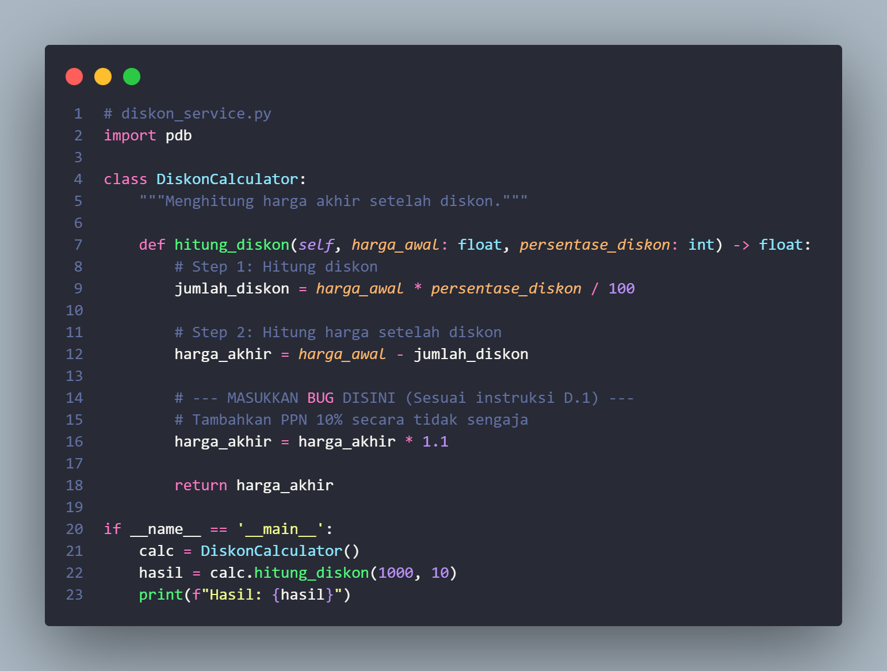
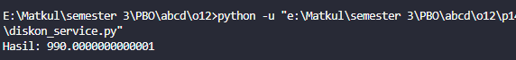

B. Unit Testing Lanjutan (test_diskon_advanced.py)
Saya mengimplementasikan kelas TestDiskonLanjut untuk menguji skenario yang lebih kompleks, termasuk penggunaan angka desimal (float) dan kondisi batas (edge case).
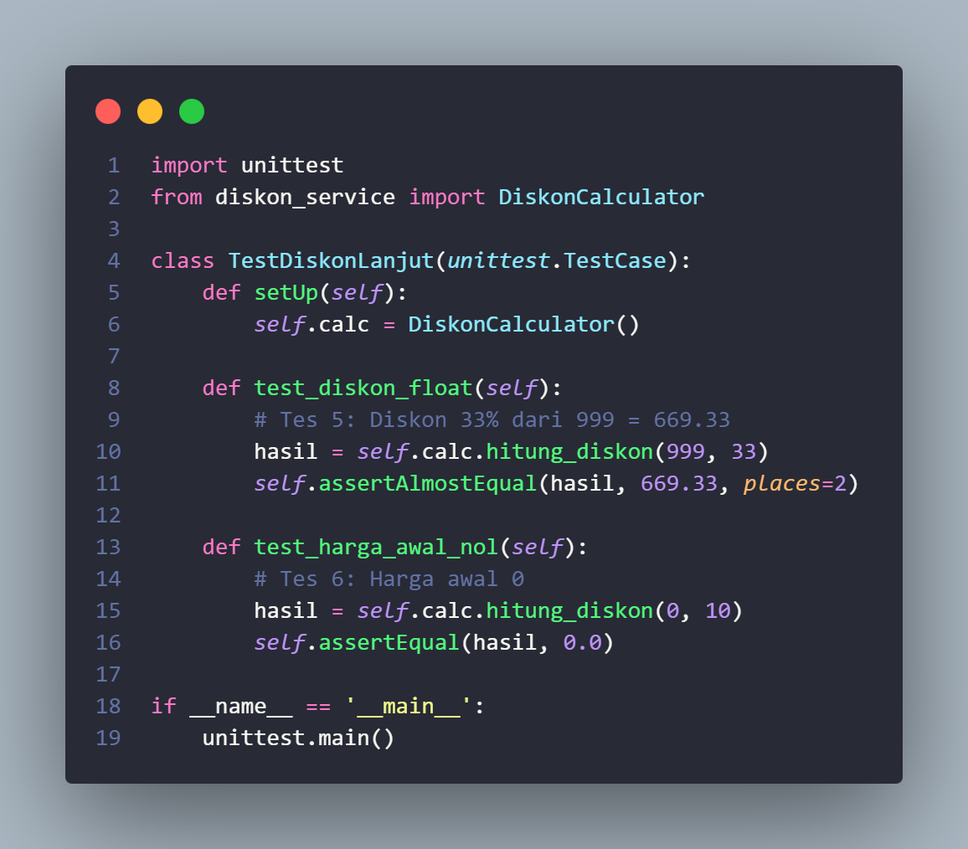

3. Log Debugging (Isi DEBUG_REPORT.md)
Dalam tahap Latihan Mandiri, saya melakukan simulasi bug dengan menambahkan PPN 10% secara tidak sengaja. Berikut adalah proses penelusuran menggunakan pdb:
Gejala Bug: Input harga 1000 dengan diskon 10% menghasilkan 990.0, padahal ekspektasi adalah 900.0.
Langkah Debugging:
Menggunakan perintah n (next) untuk menelusuri baris perhitungan.
Menggunakan perintah p harga_setelah_diskon yang menunjukkan nilai benar (900.0).
Menggunakan perintah p harga_akhir yang menunjukkan nilai salah (990.0).
Kesimpulan: Ditemukan baris harga_akhir * 1.1 yang menyebabkan harga akhir melonjak karena PPN ditambahkan secara ilegal.

4. Hasil Pengujian
Setelah bug PPN dihapus, saya menjalankan pengujian otomatis. Berikut adalah hasilnya:
- Pengujian Float (Tes 5): Berhasil memverifikasi bahwa diskon 33% dari 999 menghasilkan 669.33 menggunakan assertAlmostEqual.
- Pengujian Edge Case (Tes 6): Berhasil memverifikasi bahwa harga awal 0 menghasilkan output 0.0.
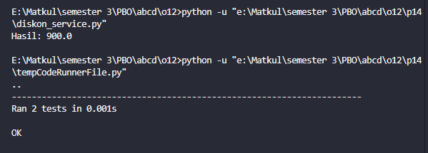

5. Refleksi
Penerapan Unit Testing sangat membantu dalam mendeteksi regresi (bug yang muncul kembali) saat kita mengubah kode. Dengan pola Arrange-Act-Assert (AAA), pengujian menjadi terdokumentasi dengan baik. Debugging dengan pdb terbukti lebih efisien dibandingkan metode print debugging karena memungkinkan kita melihat kondisi variabel secara real-time di memori.

